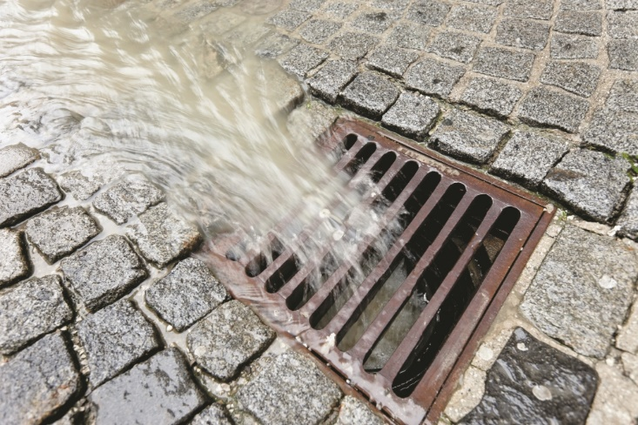
OBECNÍ ÚŘAD INFORMUJE:
Ve středu dne 8.12.2021 od 16-18 hod. proběhne vybírání poplatků za stočné a poplatků za psa za rok 2021

Cena stočného je stanovena takto:
průměrná roční spotřeba 35 m³ x 20,- = 700,- Kč/osoba.
Poplatek bude vybírán za každou osobu, která má v Tomicích trvalý pobyt (a trvale zde žije) nebo zde trvale žije (i bez trvalého pobytu) a jejich dům je připojen na kanalizaci.
U domů určených k rekreaci, kde jejich majitelé trvale nežijí bude vybírán tento poplatek za objekt tj. 700,-Kč. (týká se chalupářů).
Poplatek za psa je stále 40,- za jednoho psa ( za pesa staršího více jak 3 měsíce věku)

